**Zalety wypożyczalni kamperów w Warszawie**

**Dlaczego i czy w ogóle warto zdecydować się na wypożyczalnię kamperów w Warszawie? Sprawdź!**

**Rusz w podróż pełną marzeń dzięki wypożyczalni kamperów w Warszawie!**

Podróżowanie kamperem to wolność, wygoda i niepowtarzalne doświadczenia. Jeśli chcesz odkrywać nowe miejsca bez konieczności rezerwowania hoteli i ograniczania się do jednego miejsca, *wypożyczalnia kamperów w Warszawie* to doskonałe rozwiązanie. Dzięki szerokiemu wyborowi pojazdów możesz znaleźć idealnego kampera dopasowanego do swoich potrzeb i wyruszyć w niezapomnianą podróż.

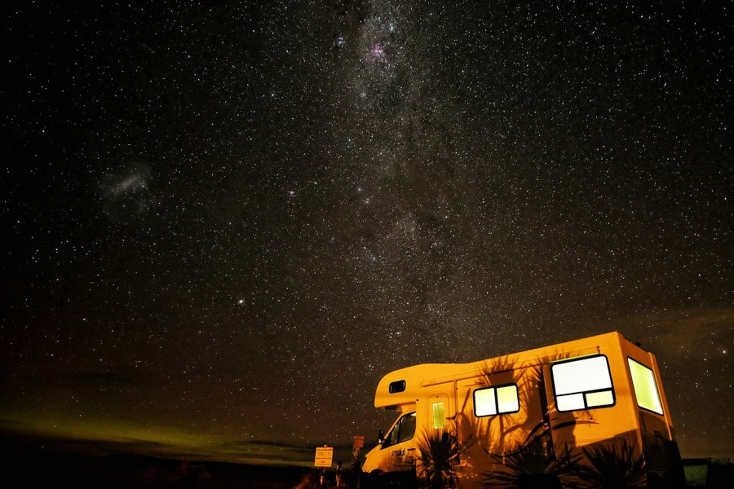

**Dlaczego warto skorzystać z wypożyczalni kamperów w Warszawie?**

Podróżowanie kamperem pozwala na pełną niezależność – sam decydujesz, gdzie i jak długo się zatrzymujesz. [Wypożyczalnia kamperów w Warszawie](https://www.camperdays.pl/wynajem-kampera/polska/warszawa) oferuje nowoczesne pojazdy wyposażone we wszystkie niezbędne udogodnienia, takie jak łóżka, aneks kuchenny, toaletę i przestrzeń do relaksu. Niezależnie od tego, czy planujesz weekendowy wyjazd, czy długą podróż po Europie, wynajem kampera daje Ci nieograniczone możliwości podróżowania na własnych zasadach.

Dodatkowym atutem jest łatwy dostęp do kamperów w stolicy. Wiele firm oferujących wynajem ma swoje siedziby w dogodnych lokalizacjach, co ułatwia szybkie odebranie pojazdu i rozpoczęcie podróży. Wypożyczalnia kamperów w Warszawie to świetne rozwiązanie zarówno dla rodzin, jak i par szukających wyjątkowej przygody.

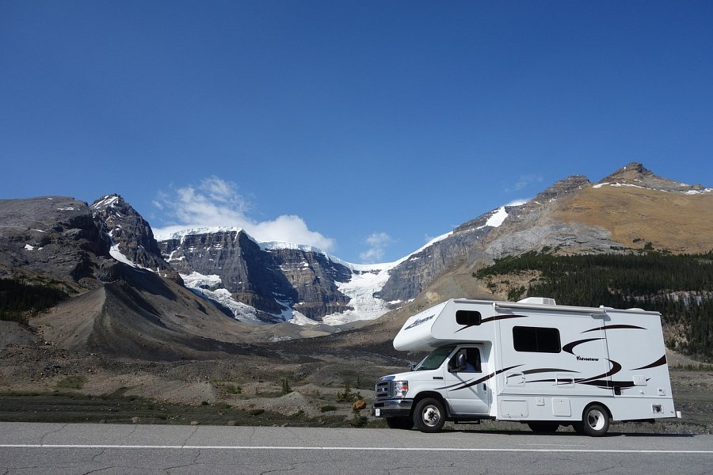

**Jak wybrać najlepszą wypożyczalnię?**

Przy wyborze odpowiedniego pojazdu warto zwrócić uwagę na kilka istotnych kwestii. **Wypożyczalnia kamperów w Warszawie (i nie tylko) powinna oferować sprawdzone i bezpieczne pojazdy, jasne warunki wynajmu oraz pełne ubezpieczenie**. Dobrym pomysłem jest również sprawdzenie opinii klientów oraz dostępnych opcji dodatkowego wyposażenia, takich jak ogrzewanie postojowe czy bagażnik na rowery.

Nie czekaj – wynajmij kampera i odkryj nowe miejsca w pełnym komforcie!